Martes
01
de noviembre

Quinto de Primaria
Lengua Materna

¡La palabra clave es el mole!

Aprendizaje esperado: utiliza la información relevante de los textos que lee en la producción de los propios.

Énfasis: analizar la información y emplear el lenguaje para la toma de decisiones:
- Identificación de las palabras clave que aportan datos relevantes sobre el tema a investigar.
- Vinculación de las palabras clave con preguntas que permitan una descripción más amplia del tema u objeto de estudio.
- Selección de fuentes que ofrezcan respuestas a las preguntas planteadas.

¿Qué vamos a aprender?

Aprenderás palabras clave que aportan datos relevantes sobre el tema a investigar y la selección de fuentes que ofrezcan respuestas a las preguntas planteadas: ¿Qué? ¿Cuántas? ¿Cuál? y ¿Cómo?

¿Qué hacemos?

Hoy vamos a comentar la carta que nos envía Laura, quien nos escribió para decirnos que lo que más disfruta de estar en casa es cocinar junto a su abuela que es chef, el típico mole negro oaxaqueño.

Me parece que el tema a investigar será sobre platillos típicos de nuestro país, especialmente el mole, ya que hay diversos tipos y en los cuales se utilizan diferentes ingredientes, muchos de ellos son más fáciles de conseguir en la región.

Podemos revisar diversos textos para saber más sobre la historia de los moles en los diversos estados.

Laura nos escribe: Mi abuela me explicó que uno de los platillos más representativos de nuestro México es el mole, y la palabra mole es de origen náhuatl, viene del término molli o mulli y en su idioma original hace referencia a cualquier tipo de salsa que se le denomina al término de moler chiles.
De este platillo conocemos muchas variedades, aunque los más conocidos son el mole poblano y los moles oaxaqueños. Un plato cuyo origen nos remonta a la época prehispánica, y que a través de los siglos se ha ido transformando, al igual que nuestra cultura.
En la mayor parte de nuestro México, es común que sea el mole el elegido como plato principal en las celebraciones: Fiestas patronales, bodas, XV años e incluso después de funerales; y no puede faltar en Día de Muertos.

¿Y por qué Laura sabe tanto? ¡Ah, pues porque su abuelita es chef! y esta es una excelente fuente de información oral.

Regresemos al texto de Laura, y ubiquemos palabras que aportan datos relevantes.

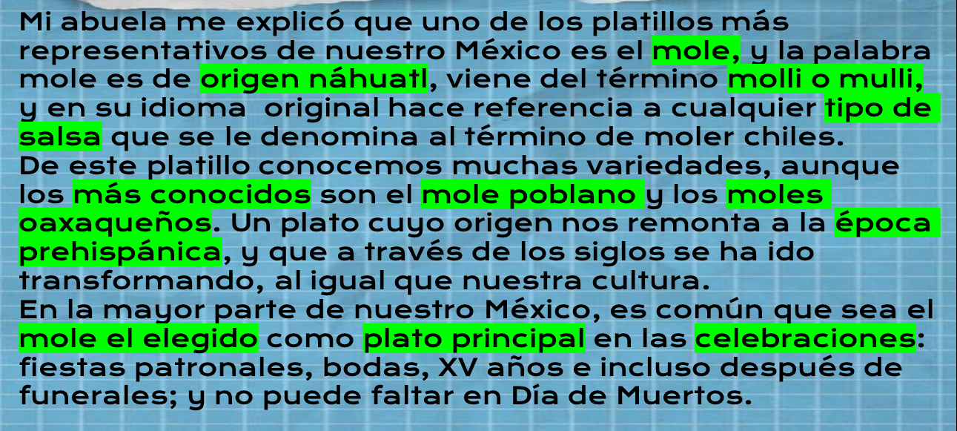

Hay muchas palabras clave.

El texto de Laura nos ayudó mucho, pues encontramos diversas palabras, vamos a organizarlas en una tabla.

Palabras clave | Preguntas
Mole
Origen náhuatl
Molli o mulli
Tipo de salsa
Más conocidos
Mole poblano
Moles oaxaqueños
Época prehispánica
Plato principal
Celebraciones

Necesitamos redactar las preguntas que más nos interese conocer sobre el tema.

Palabras clave | Preguntas
Mole  Origen náhuatl  Molli o mulli  Tipo de salsa  Más conocidos  Mole poblano  Moles oaxaqueños  Época prehispánica  Plato principal  Celebraciones | ¿Cuántas variedades de mole hay?  ¿Qué significa la palabra mole?  ¿Cómo se prepara el mole negro de Oaxaca?  ¿Cuál es el origen del mole?

Ahora tenemos que seleccionar ¿En dónde podemos encontrar la información? y eso ya lo sabemos, en la carta de Laura encontramos varias respuestas, por ejemplo, en la pregunta ¿Qué significa la palabra mole? molli o mulli que significa moler chiles.

- ¿En dónde podemos encontrar este tipo de información?

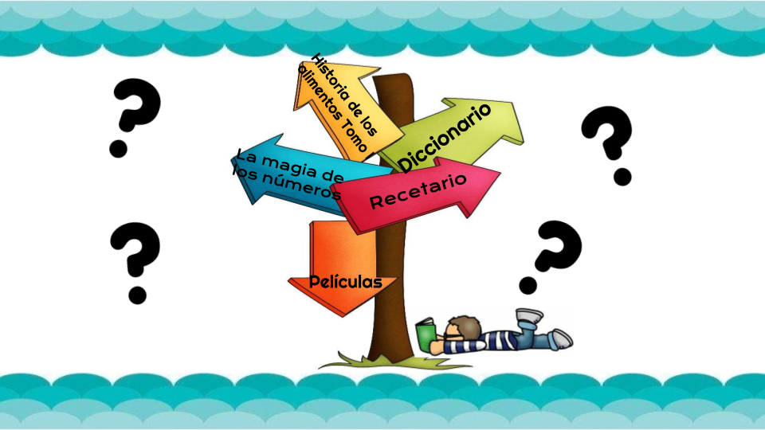

Ahora sí puedo decirte en donde podemos encontrar la información, en la Enciclopedia de Historia de los alimentos, Tomo I, también en fuentes electrónicas y fuentes orales, como lo hizo Laura antes de redactar su carta.

Después tenemos que organizar esta información, ¿Te parece si utilizamos un mapa conceptual?

Observa el siguiente esquema:

Volvamos a revisar la última hoja de la carta de Laura:

Ahora les contaré sobre la receta secreta, pues “no puede ser mole negro si no lleva todos sus ingredientes”, diría mi abuelita: Chiles, ajonjolí, pepita, uva pasa, pimienta, chocolate, orégano, canela, sal, azúcar, plátano macho, tortilla quemada, pan de yema, cebolla, jitomate, cacahuates, nueces y, por supuesto, chile chipotle, es típico en los velorios y bodas, se sirve mucho en Día de Muertos. En Oaxaca existen siete diversos moles: El coloradito, mole verde y el chichilo, un mole poco conocido que se prepara solo en ocasiones especiales.
Me despido deseando que la información que les compartí, gracias a mi abuelita, les sea de utilidad y por supuesto los invito a que visiten mi hermoso estado de Oaxaca y vengan a probar nuestro delicioso mole negro, estoy segura que les encantará como a mí.
Posdata: Me encantan sus clases de Español.
Hasta luego.
Con cariño, Laura.

Te agradecemos mucho la información y no te olvides de investigar más sobre la gran variedad de moles, pues existen más de 50, como el de Michoacán, Morelos y Chiapas, que son muy ricos también.

La gastronomía mexicana es muy variada.

Ahora realicemos un breve resumen de lo que vimos hoy en nuestra clase.

- Leímos la carta de Laura.
- Resaltamos las palabras clave, luego redactamos preguntas y buscamos en qué fuentes podemos encontrar las respuestas a esas preguntas.
- Organizamos la información en un mapa conceptual.

Y hablando de comida, ¿Has visitado un tianguis y han comprado queso Oaxaca o quesillo?, quiero decirte que, a este queso, dependiendo de la zona de la República, se le conoce de diferentes maneras: Oaxaca, quesillo, queso de hebra o queso asadero, ¿Tú sabías esto? seguramente tu mamá lo ha deshebrado y ha preparado quesadillas.

- ¿Sabes cómo se elabora este queso?

Laura en su carta nos comenta que su abuelita nos envió algunas fuentes de consulta para diversos platillos, entre ellos la elaboración del “queso Oaxaca o quesillo”, vamos a revisarlo.

El queso Oaxaca toma su nombre de la ciudad que lo vio nacer en la época de la colonia. Si bien, el que fue introducido en México por los españoles, quienes trajeron vacas, cabras y ovejas, el queso Oaxaca es una especialidad muy mexicana por su manera tan especial de elaboración.
Muchos se preguntarán ¿cómo se obtienen los hilos característicos del Oaxaca? El procedimiento es en realidad bastante sencillo. Una vez obtenida la “cuajada”, se le corta en cubos sobre los cuales se vierte agua muy caliente (70° a 80°C) para fundirlos y estirarlos hasta obtener hijos. Lugo, se les echa agua fría para detener el fundido. Finalmente, se procede a enrollar los hijos hasta obtener las famosas bolas de queso.

Cuando hablamos de comida nuestra mente se imagina de lo que estamos hablando, pero ayúdame a elegir en dónde lo consultó la abuelita de Laura.

- En internet.
- En un libro de cuentos.
- En un diccionario.
- En un libro de alimentos.
- En una fuente oral.

Es muy fácil, en un libro que se refiera a los alimentos.

El reto de hoy:

Ahora te propongo el siguiente reto: Cocina en familia una receta tradicional de tu familia e indaga en diversas fuentes el origen de ese platillo y organiza tus ideas en un mapa conceptual.

¡Buen trabajo!

Gracias por tu esfuerzo.

Para saber más:

Consulta los libros de texto en la siguiente liga.
https://www.conaliteg.sep.gob.mx/primaria.html

